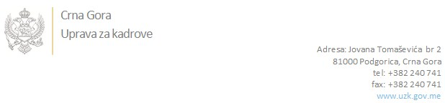

Br: 02/1-112/19-9370/1

Podgorica, 16.12.2019.godine

U skladu sa članom 47 Zakona o državnim službenicima i namještenicima ("Službeni list CG", br. 2/18 i 34/19), a na osnovu Izvještaja o provjeri znanja, sposobnosti, kompetencija i vještina kandidata br. 02/1-050/19-8010/3 od 16.12.2019. godine, Uprava za kadrove utvrdila je

**LISTU ZA IZBOR KANDIDATA**

Po javnom oglasu br. 02/1-112/19-6429/2, objavljenom 18.10.2019. godine, za potrebe **Osnovnog državnog tužilaštva u Podgorici** , za radno mjesto:

**Savjetnik/ca,**  - Izvršilaca: 2, na neodređeno vrijeme, - VII1 nivo kvalifikacije obrazovanja, Pravni fakultet

* **FILIP VUKOVIĆ - ostvareni broj bodova 20.00**
* **ALEKSANDRA RAKOČEVIĆ - ostvareni broj bodova 19.65**

Odluka o izboru kandidata donosi se u skladu sa članom 48 Zakona o državnim službenicima i namještenicima ("Službeni list CG", br. 2/18), i dostavlja Upravi za kadrove najkasnije u roku od deset dana od dana prijema liste za izbor kandidata.

**DIREKTORICA**

**Svetlana Vuković**

Dostavljeno:

- Osnovnom državnom tužilaštvu u Podgorici

- a/a